Page 285. Exercice 17. Extrait du Brevet.
L'unité de longueur est le centimètre.
Le rectangle ci-dessous représente une table de billard. Deux boules de billard N et B sont placées telles que $CD = 90$ ; $NC = 25$ et $BD = 35$.
(Les angles $\hat{ECN}$ et $\hat{EDB}$ sont droits.)
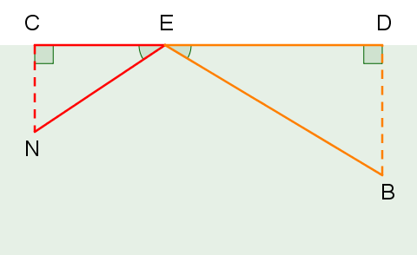
Un joueur veut toucher la boule N avec la boule B en suivant le trajet BEN, E étant entre C et D, et tel que $\hat{CEN} = \hat{DEB}$.
On pose $ED = x$.
a. Donner un encadrement de $x$.

b. Exprimer CE en fonction de $x$.

c. Dans le triangle BED, exprimer $\tan{\hat{DEB}}$ en fonction de $x$.

d. Dans le triangle NEC, exprimer $\tan{\hat{CEN}}$ en fonction de $x$.

e. En égalant les deux quotients trouvés aux questions c. et d., on trouve l'équation
$35\left(90 - x\right) = 25x$. (On ne demande pas de justification.)
Résoudre cette équation.
$$35\left(90 - x\right) = 25x$$

f. En déduire la valeur commune des angles $\hat{CEN}$ arrondie au degré.

En déduire la valeur commune des angles $\hat{DEB}$ arrondie au degré.

